Tổng quan.

Mở app và tiến hành đăng nhập.

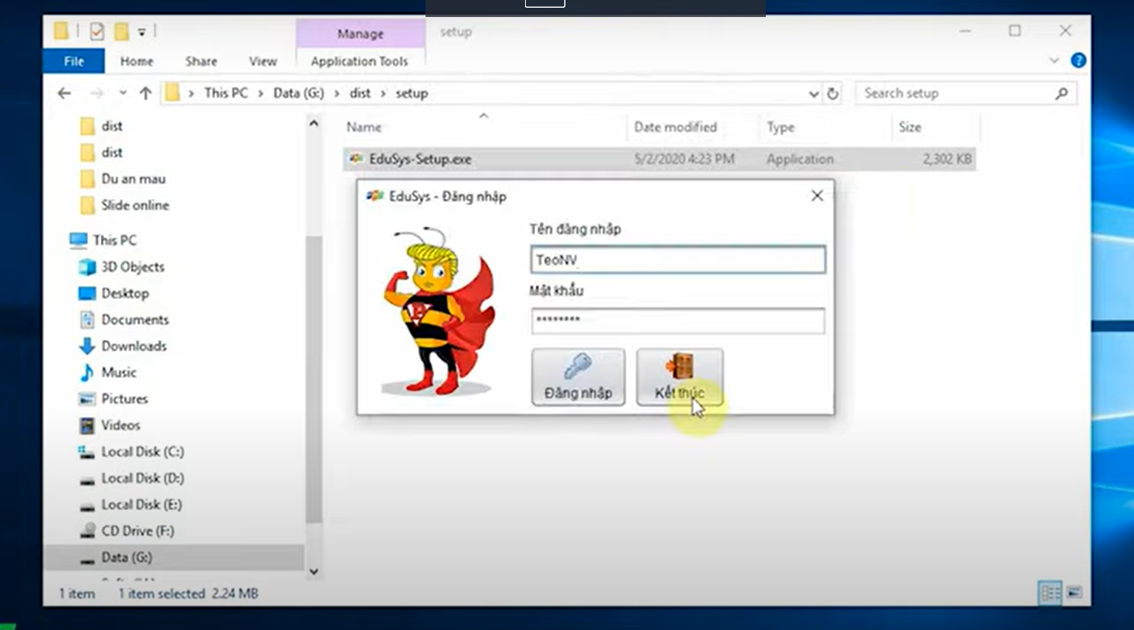

Form khi đăng nhập thành công.

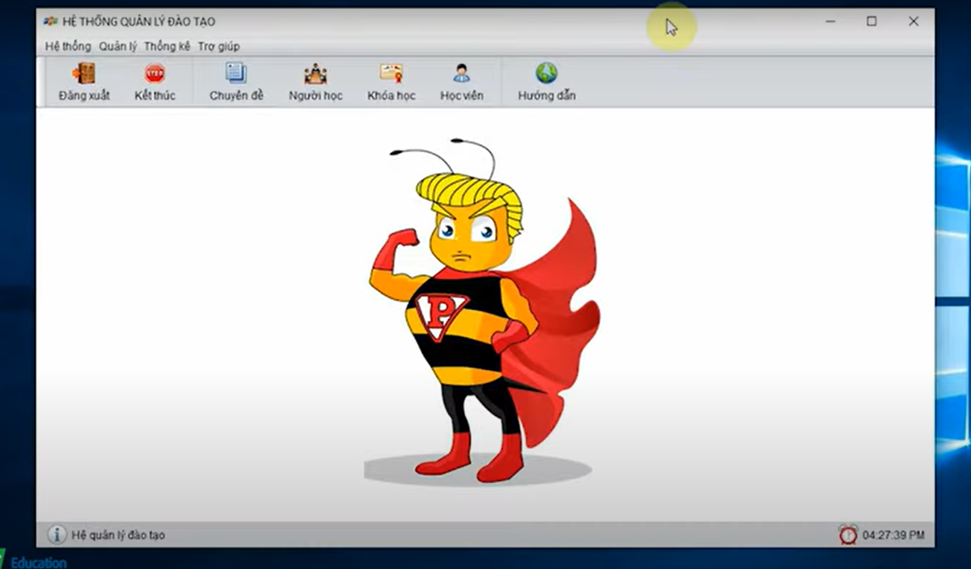

Jmenu Hệ thống bao gồm :

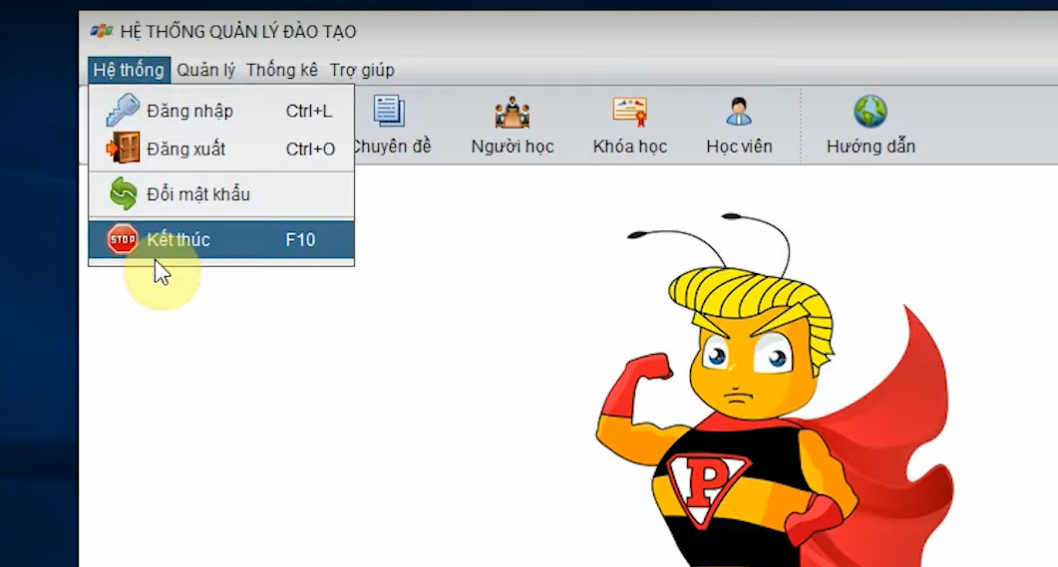

Jmenu Quản lý

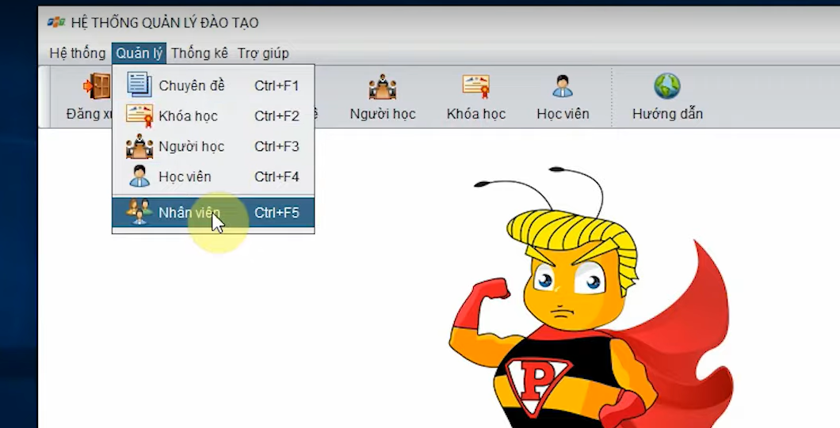

JMenuItem Chuyên đề

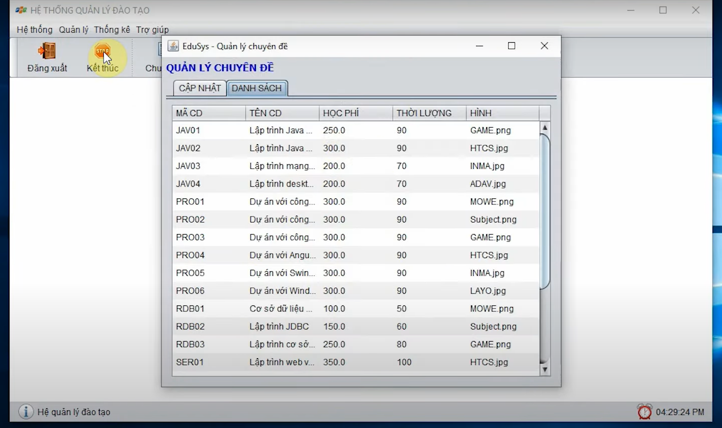

Khi nhập vào 1 dòng bất kì trên Table thì sẽ chuyển sang cập nhập giá trị dòng cần cập nhập.

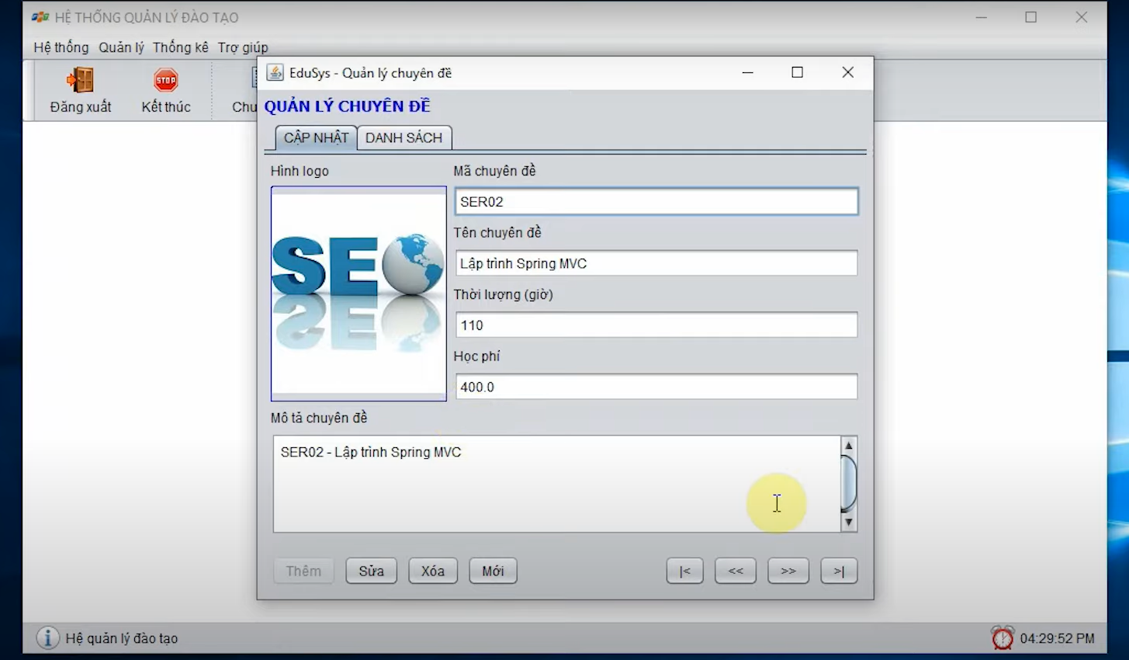

JmenuItem Khóa học.

Dưới Label Chuyên đề có Combobox có các khóa học. Table trong danh sách biểu thị các lớp học(ngày khai giảng) của khóa học đó.

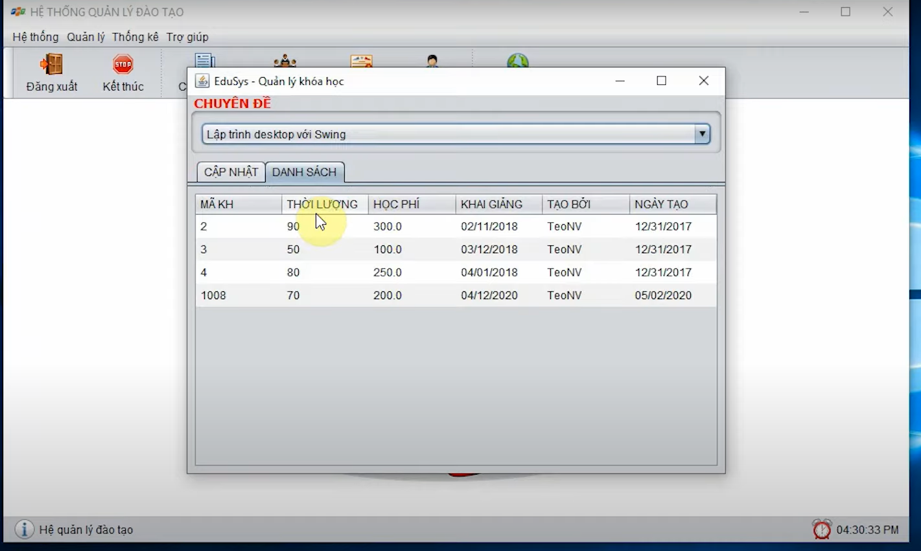

Khi nhập vào 1 dòng bất kì trên Table thì sẽ chuyển sang cập nhập giá trị dòng cần cập nhập.

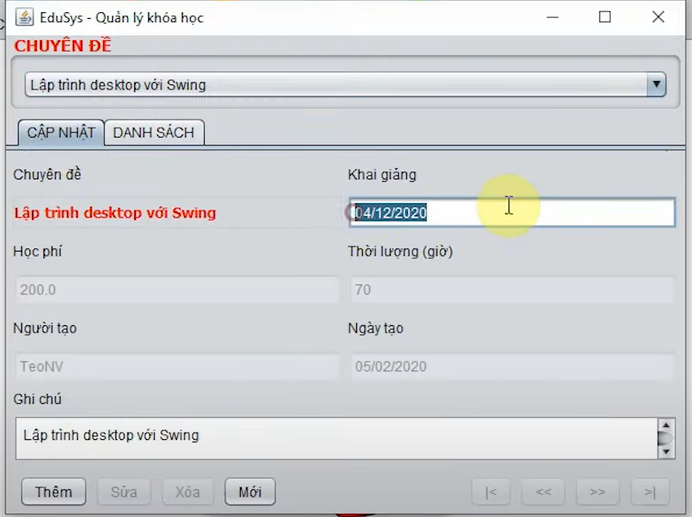

JmenuItem Người học

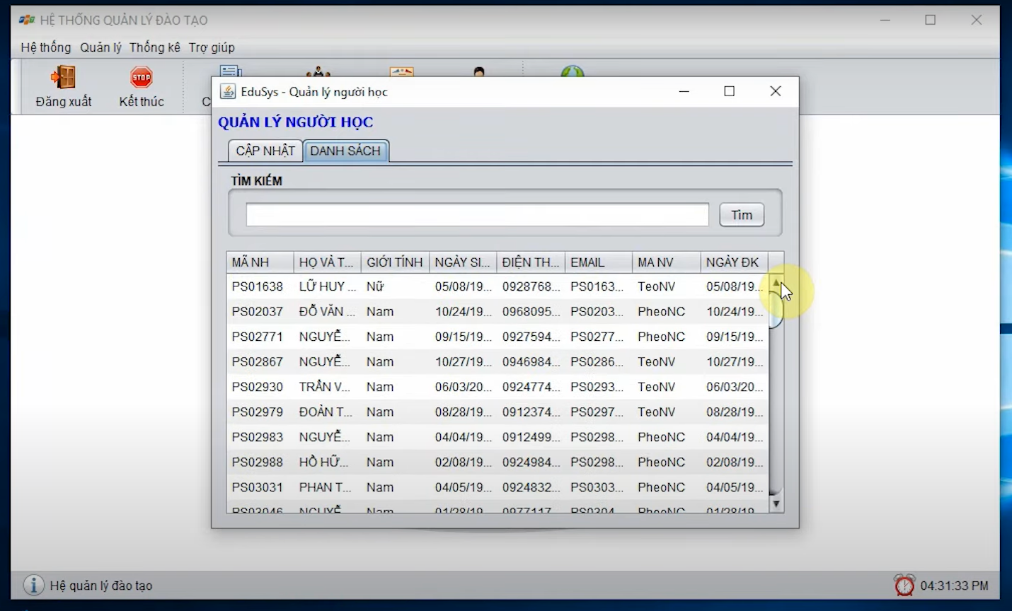

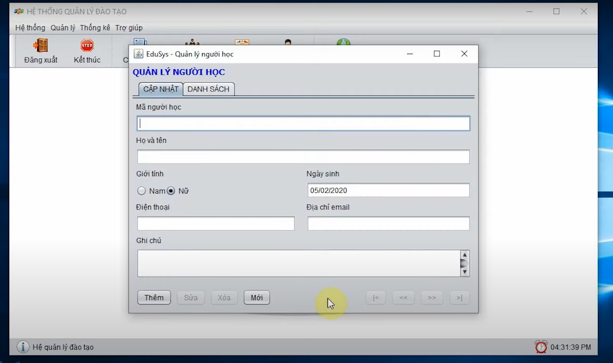

JMenuItem Học viên

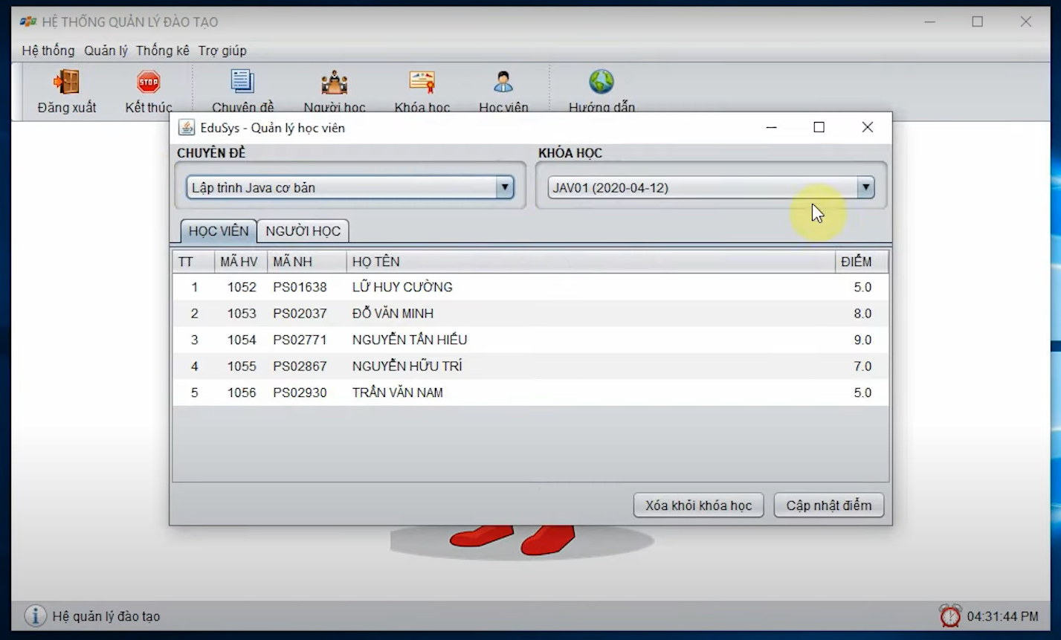

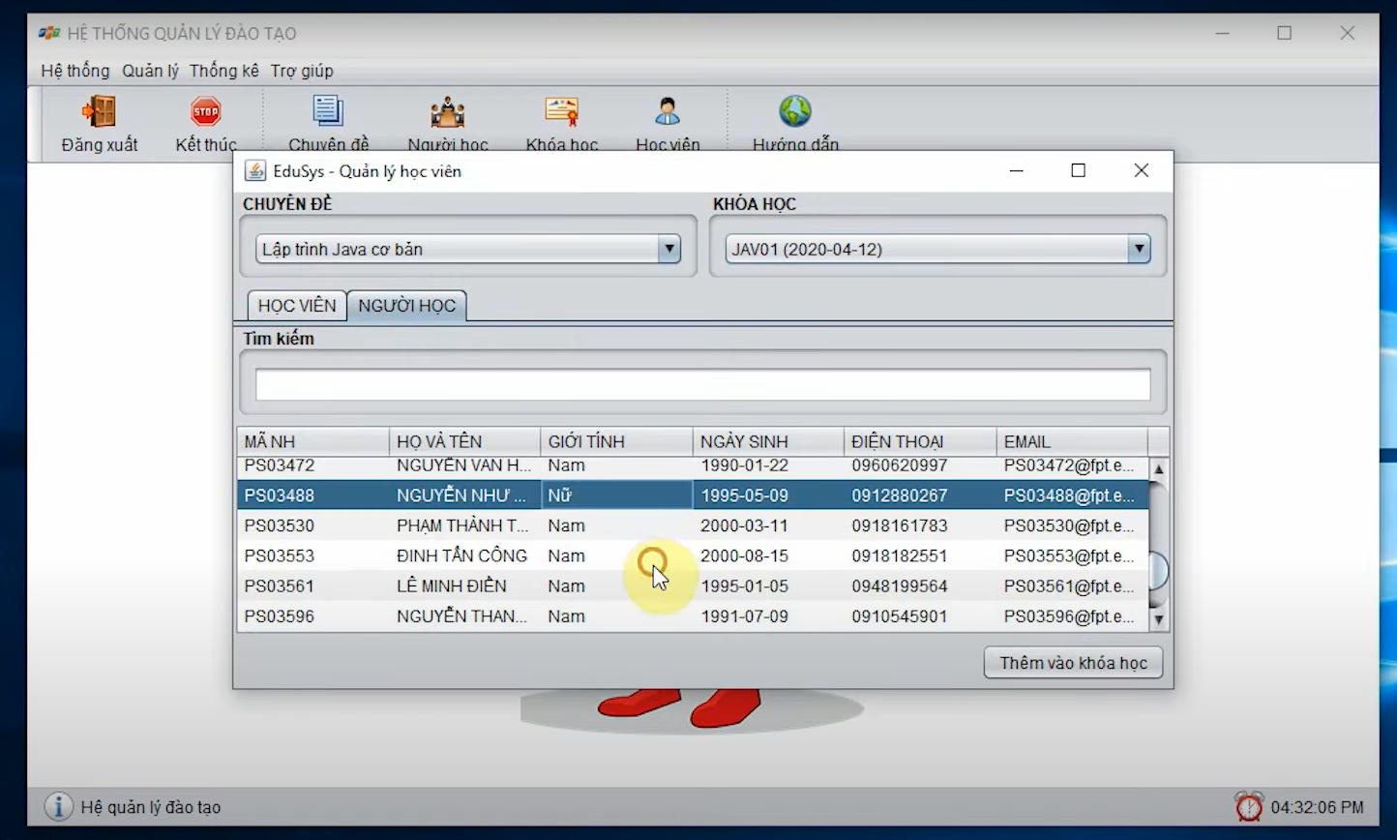

JMenuItem Nhân viên

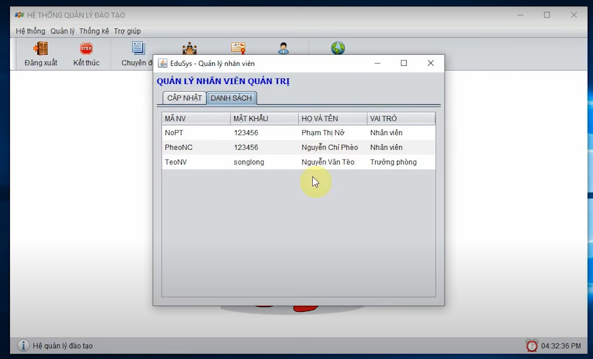

Jmenu Thống kê :

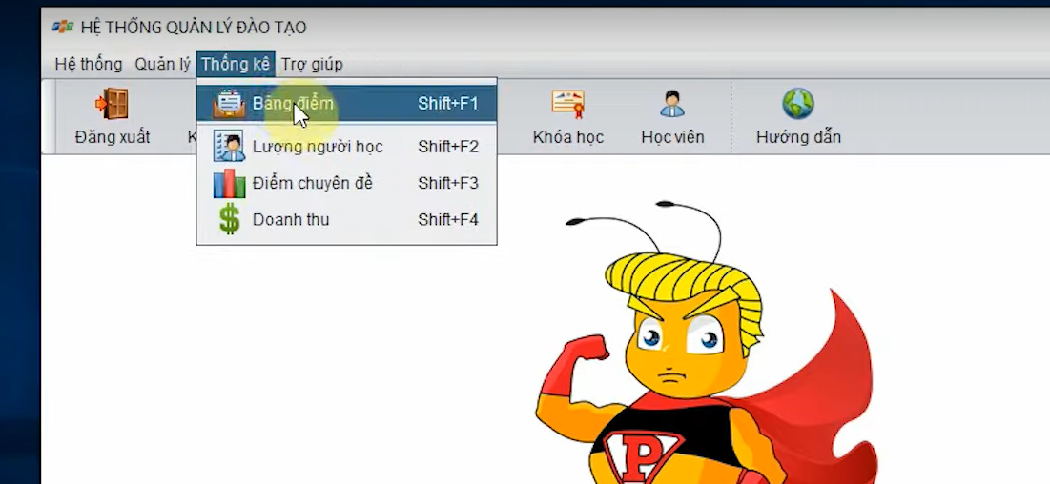

JMenuItem Bảng điểm

Bảng điểm

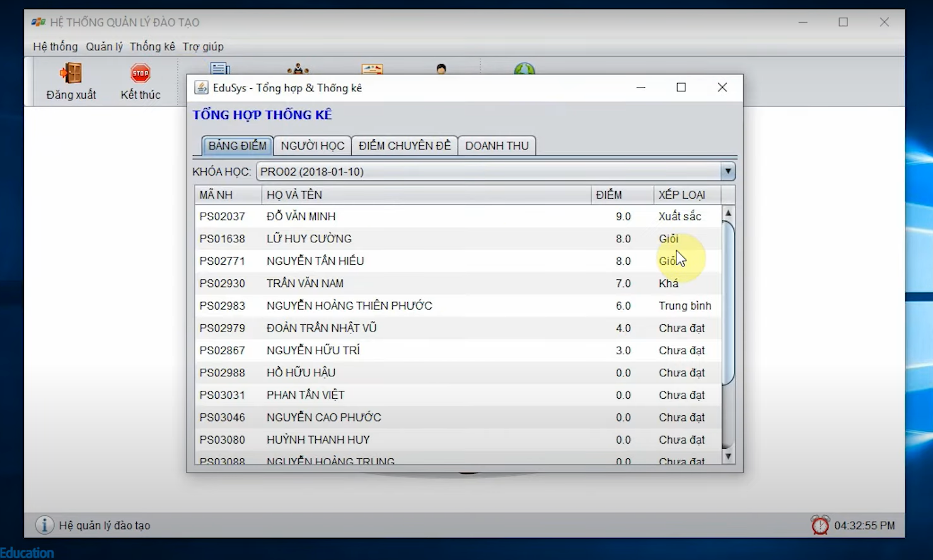

Người học

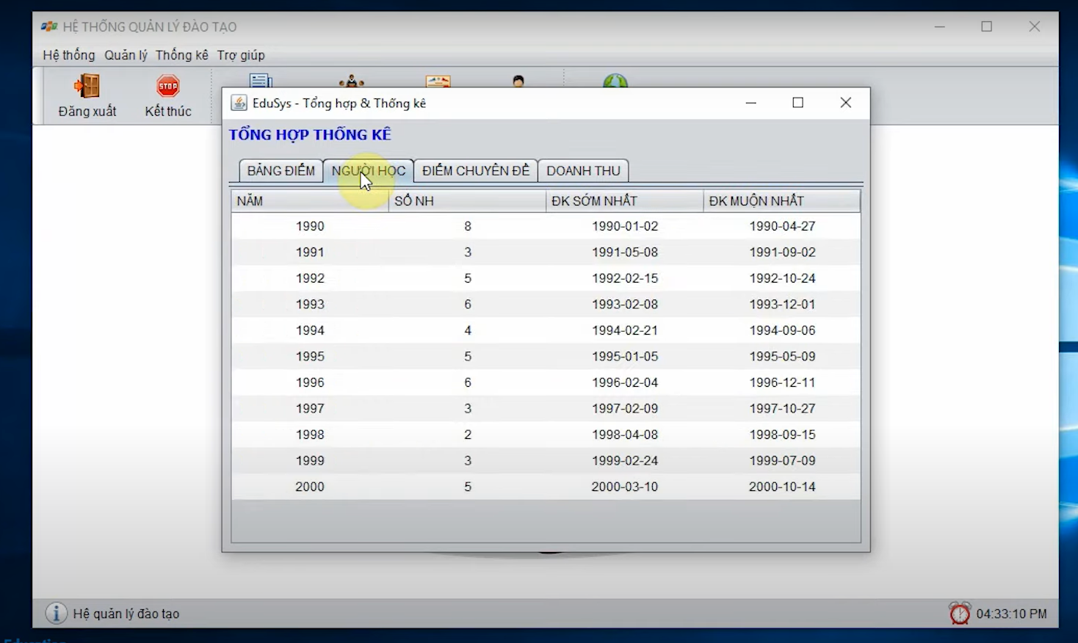

Điểm chuyên đề

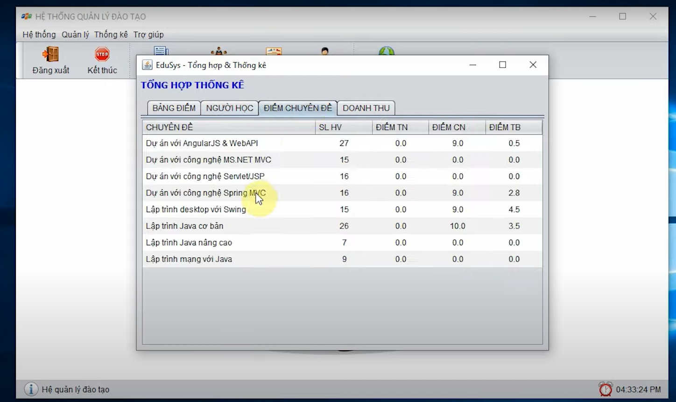

Doanh thu

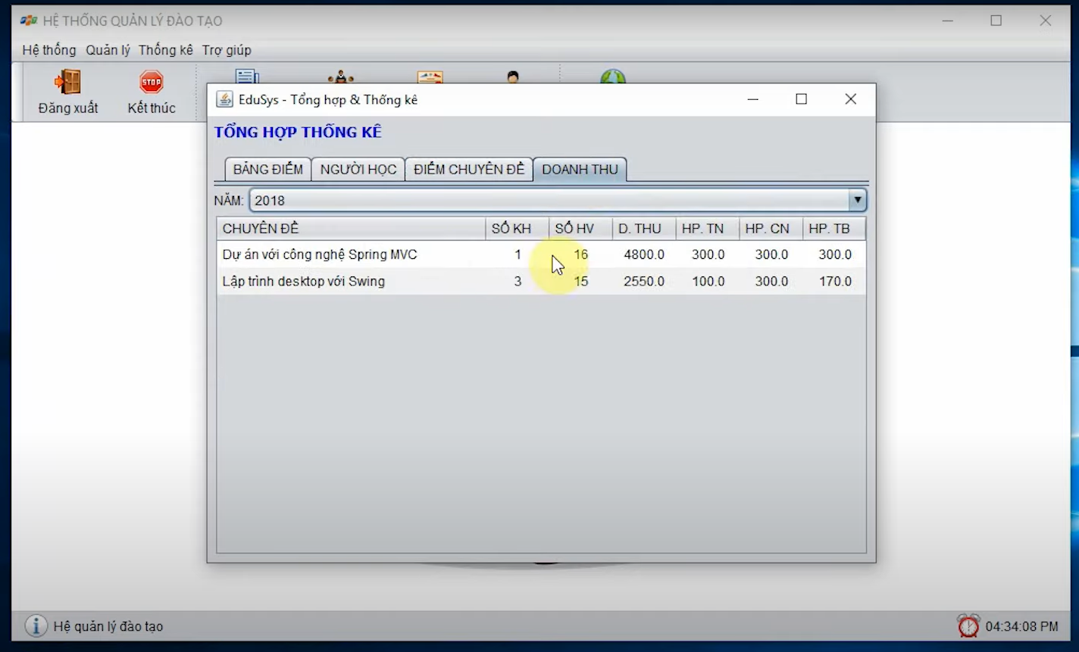

Jmenu Trợ giúp

